12.01.2016 UA1CEG/p в лесах- полях, QRP/p.
(Home made 3 watts, Delta, сильнейшая метель, но не холодно, -11 градусов)
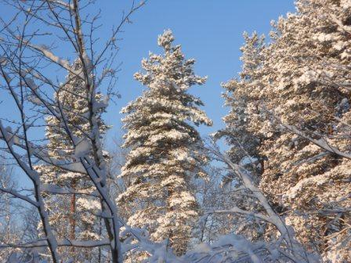
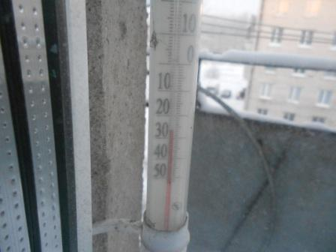

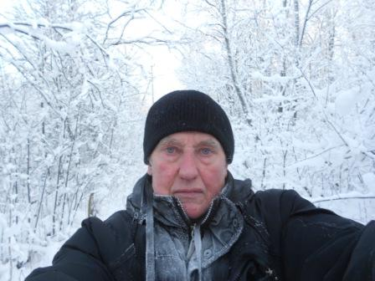

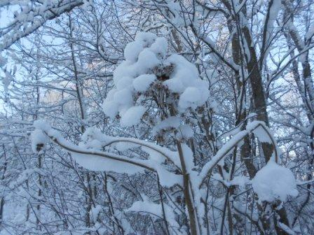

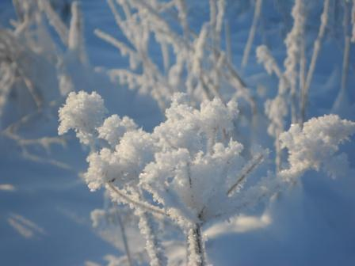

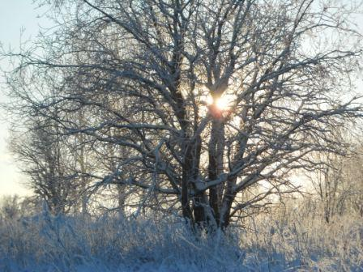
Красиво- то оно, несколько дней назад, было красиво… Только сидеть и работать в эфире, на природе, при такой температуре, что- то не хочется!
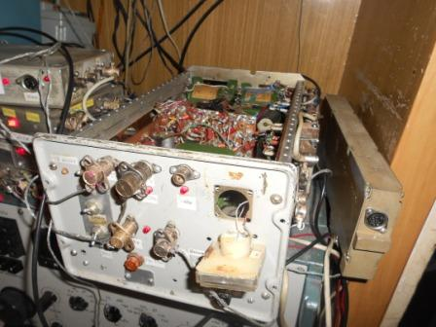
Отказал прибор в передающей приставке к Р-399А, точнее в блоке питания, но всё- рано отказал!
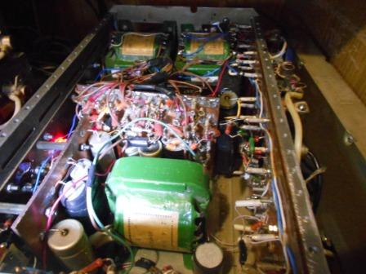
Заменяю, благо было чем!

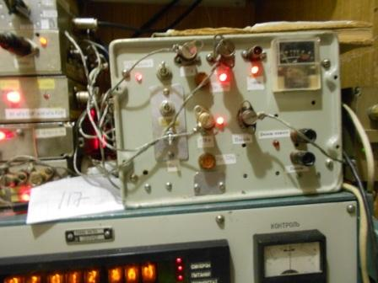
Отработал в «Старом Новом годе», работал и CW и SSB, давненько я не работал телефоном в тестах…
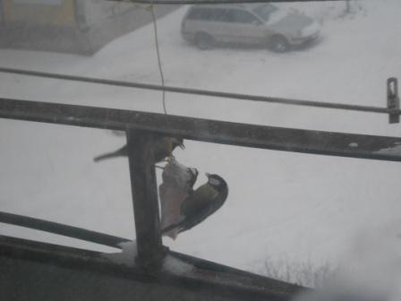
Метель сильнейшая, но температура замечательная: -11 градусов. У меня свободные дни,
и есть возможность, наконец- таки, выйти поработать QRP/p!
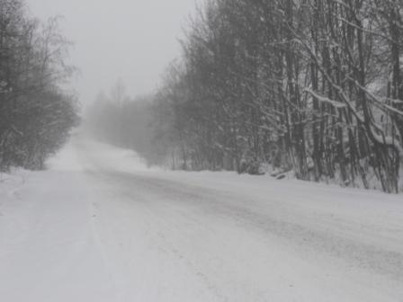

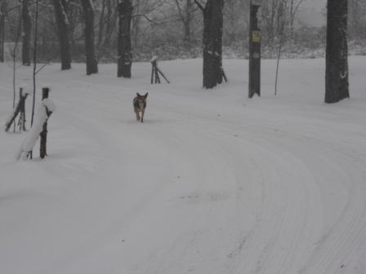
Мимо меня пробежала собачка, с абсолютно деловым видом, по своим делам.
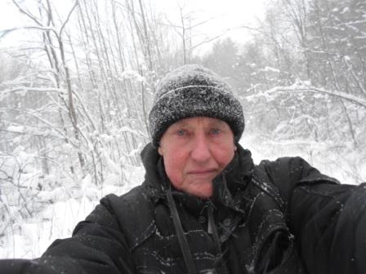

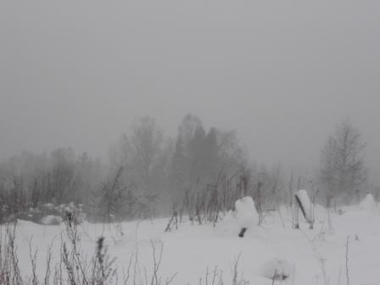
Видимость… метров 150 есть.
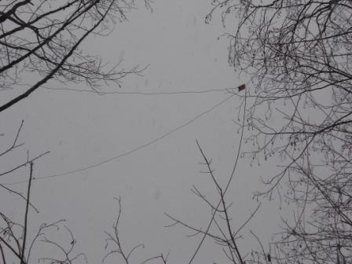
Дельта на месте.
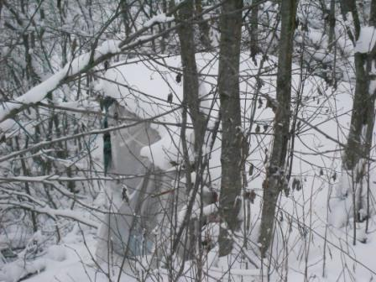
«Вигвам», вполне защищает от ветра, да и расположен удачно- в низинке, кругом деревья.
Задувает ветер, но только иногда, сейчас всё в норме.
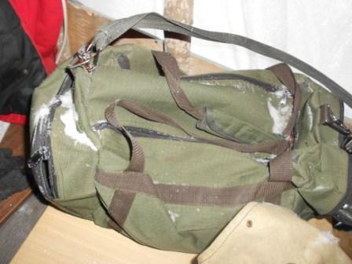
Забиваюсь в вигвам. Не поверите, очевидно, но просто кажется уютно! Ветрище свистит в ветках, в дельте, а в вигваме тихо.
Как минимум, без вигвама вряд ли я на высотке смог работать в эфире…
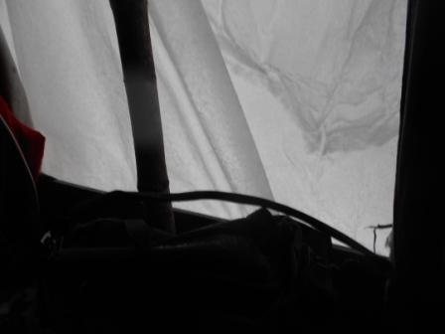
Плёнка «окна» полностью забита снегом, но неважно.
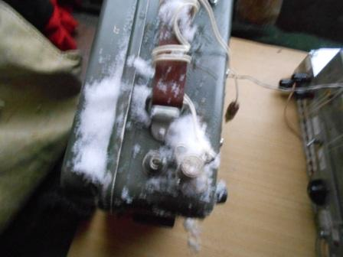
Аккумулятор и встроенный CW ключ… Снег дорогой задувало всюду, в сумку тоже.
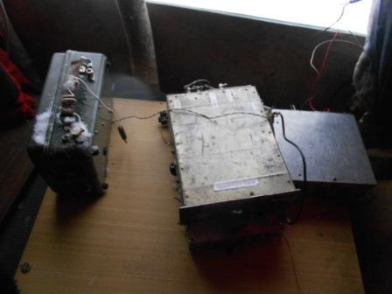
Всё самодельное, « в боях и походах» проверенное, не должно отказать!
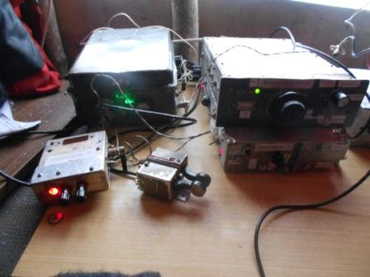
Начинаю с 14060, сегодня традиционное «рандеву» в 9.00 UTC.
Маленькая коробка – это ППП, использую как калибратор частоты 14060.
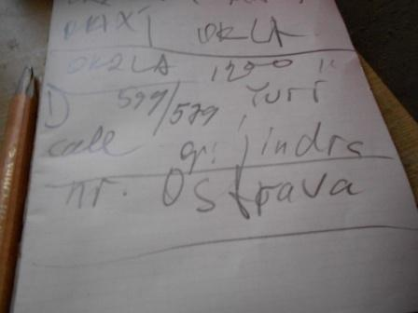
Есть QSO! Выход в леса- поля состоялся.
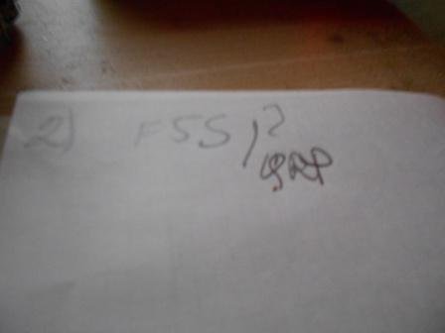
Увы… F5S../QRP дозваться не получилось.
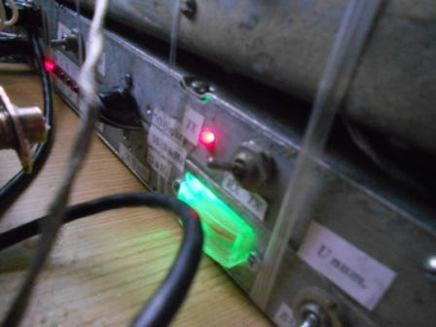
Когда включаю передатчик, прибор подсвечивается зелёным светом. Оживляет аппарат!
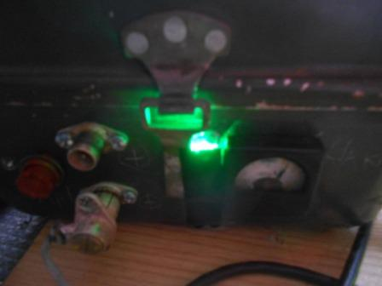

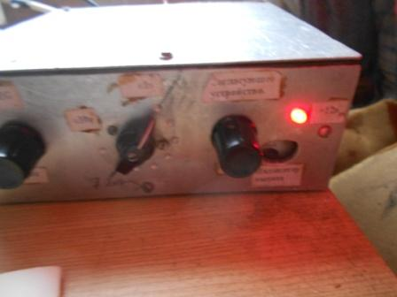
Согласующее устройство, усилитель включен, на 3 ватта рассчитываю, может чуть меньше…
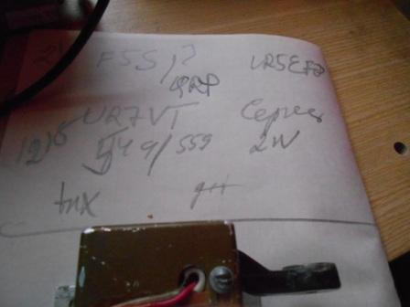
Слышу Анатолия UR5EFD, но меня вызывает Сергей UR7VT проводим расширенный обмен информацией. С удовольствием! Хотя сигнал UR7VT периодически падал до GUHOR, текст был смысловой и я всё принял.
Ещё послушал, показалось кто- то вызывает, нет думаю, это уже «кажется»…

>Полчаса CQ-канья мне ничего не принесли. Слышал 579 Юрия UA1CEG/p >(вигвам?), звал, но безуспешно. RV3GM
Вероятно я этак 229 Олега слышал, вероятно…
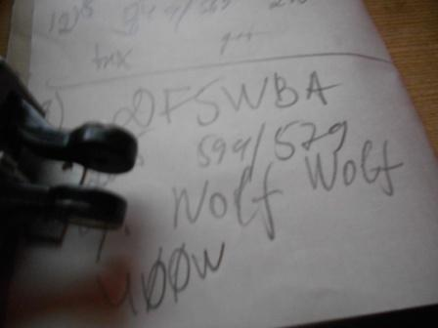

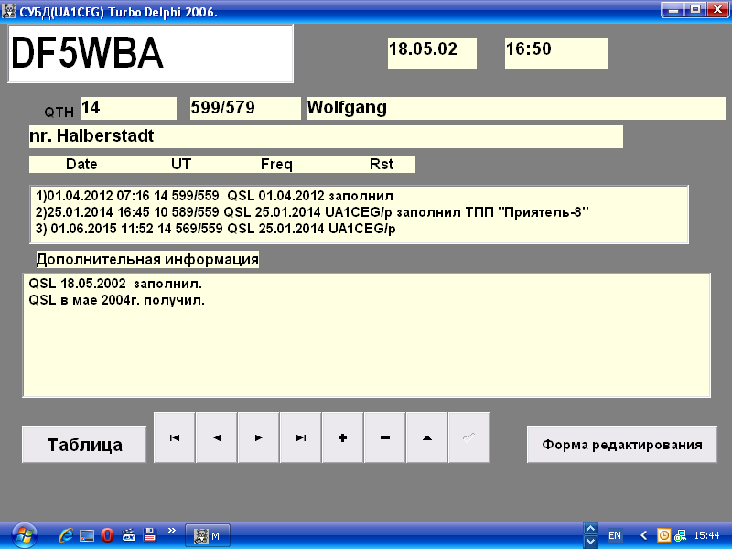
Провожу QSO со старым знакомым, Вольфгангом, у него какие-то 400 ватт.
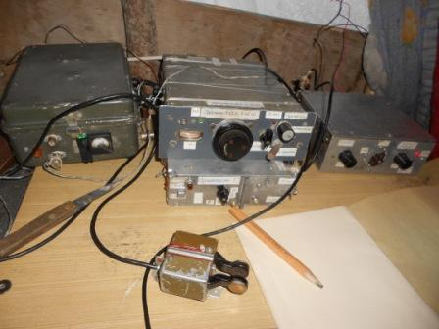
Можно было и ещё поработать, но попросту не с кем! В DX участке пайлап, кажется японец работает, все там. С 3-мя ваттами в пайлапе делать нечего. Но неважно! Всё прошло отлично!
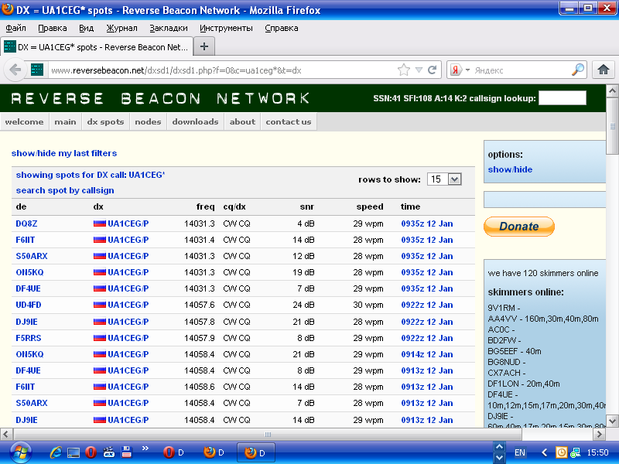
Скиммеры вполне принимали!

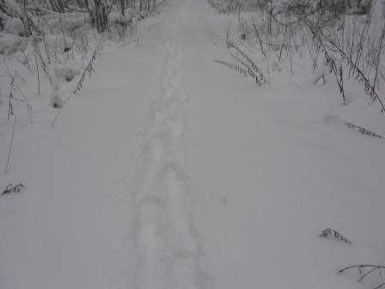
Кое- где намело по колено.
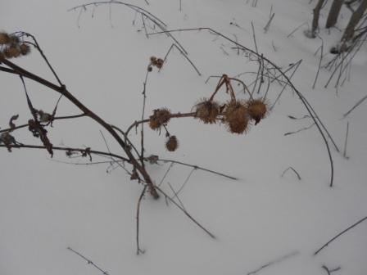

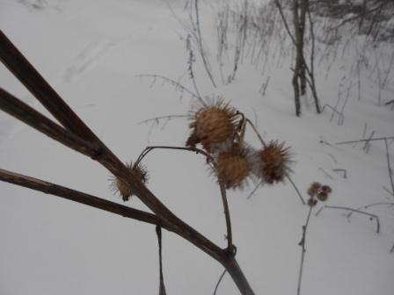

73! До встречи в эфире!

73! UA1CEG Юрий Александров, д.Гарболово. Ленинградской области, Всеволожского района.

LO23, KP50FI.

Сайт: www.ua1ceg.ru

